Һалҡын һыулы Һаҡмарҙа һайрай һары һандуғас.   Һәҙиә һыйырға һәм һарыҡҡа һалам һалғанда һәнәген һындырған.Һынған һәнәген Һиҙиәткә һикһән һигеҙ һумға һатҡан.  Ҡара ҡарға төшкән ҡарға. Аҡ ҡарҙан ҡара ҡарға ҡарҡылдап китеп бара. Шакирҙың шары шарт-шорт шартланы. Шакир шарылдап шаҡ ҡатты.

**Беҙҙең үгеҙебеҙ үҙебеҙҙеке, мөгөҙө үгеҙебеҙҙеке.**

**\*\*\* \*\*\***

**Батырҙың эше лә батыр, һүҙе лә батыр, үҙе лә батыр, йөҙө лә матур.**

**\*\*\* \*\*\***

**Таш баҫҡыс башына баҫ. Баҫҡыс башына башыңды бәрмә.**

**\*\*\* \*\*\***

**Һары Сабираға һары сандали, һары сандалиға һары Сабира.**

**\*\*\* \*\*\***

**Үҙ һүҙле Үзбәк үҙәндәге үләндә үсегеп үкһей. Үсләшмә, үсекмә, үпкәләмә, Үзбәк, үкһемә.**



**Сей сейәне сәйнәй - сәйнәй, сикәләрем сатнаны.**

**\*\*\* \*\*\***

**Шакирҙың шары шарт-шорт шартланы, Шакир шуға шаңҡып, шып-шым ғына шаҡ ҡатты.**

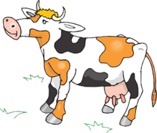

Һарыҡ һап-һоп баҫып,  
һыйырға һыйланырға килгән,  
һыйыр, һәлпелдәй-һәлпелдәй,  
һармаҡ һарыҡты һап-һары һалам менән һыйлаған.

Һылыубикә һигеҙ һарыҡ һуйған, һигеҙе лә һимеҙ, һигеҙенән дә һигеҙ һауыт май сыҡҡан.

Һиҙиәт һыйырға, һарыҡҡа һалам һалғанда, һәнәгенең һабын һындырған, һыныҡ һәнәген Һәҙиәгә һикһән һумға һатҡан.

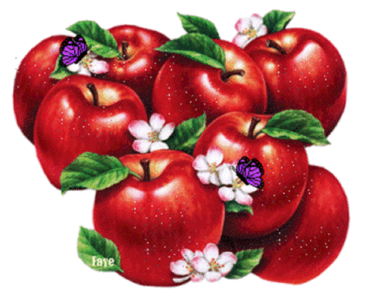

Алланған алма аша,

Балдары тама-тама.

Аша алһыу алманы,

Балына мана-мана.



Абағаға баға - баға,

Башым бәрҙем бағанаға.

Бүрәнә баҫты бүҙәнә,

Бүҙәнәне баҫты бүрәнә.

Ғәйеп бүрәнәлә лә бар,

Бүҙәнәлә лә бар.

Һибәт менән Һәтисә ике ҡалаҡ һөт эсә: бер ҡалағын Һибәт эсә, ә береһен - Һәтисә.